НаУЧНАЯ СЕССИЯ УЧЕНОГО СОВЕТА и НАУЧНЫЙ семинар ТОП ФИАН
состоятся во вторник 2 сентября 2025 г. в конференц-зале корпуса КРФ-2 в 11:00
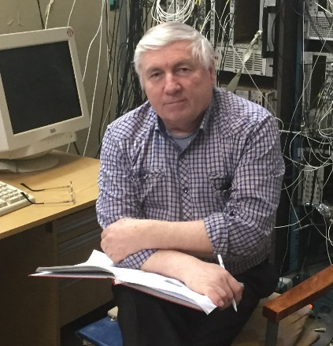 | Басков Владимир Алексеевич  Отдел ядерных исследований ТОП ФИАН, ведущий научный сотрудник, кандидат физ.-мат. наук  «Комплекс фотонных, электронных, позитронных и нейтронного пучков ускорителя С-25Р “Пахра” ФИАН для тестовых исследований»
Доклад по материалам докторской диссертации по специальности
1.3.2. Приборы и методы экспериментальной физики

Представлены описания конструкций и характеристики каналов уникального комплекса фотонных, электронных (позитронных) пучков и пучка меченых нейтронов, созданных на ускорителе С25-Р “Пахра” ФИАН, предназначенных для тестирования детекторов и оборудования экспериментальных установок, а также для исследования образцов различных материалов. Обсуждаются разработанные и внедренные в эксплуатацию новые методы и устройства, позволяющие эффективно эксплуатировать каналы пучков ускорителя для получения новых данных: метод легкого сцинтиллятора, компенсатор магнитного поля и ливневой осевой спектрометр. Обоснована возможность реализации и представлены разработанные конструкции детекторов на основе регистрации черенковского излучения, внедренные в экспериментальную практику, предназначенные для мониторинга фотонных пучков. Разработан новый метод изучения взаимодействия электронов с веществом детектора на основе временных задержек световых пучков, возникающих от взаимодействия заряженных частиц с веществом детектора. С помощью временного метода определены пороговые энергии электронов, при которых начинают развиваться электромагнитные ливни в сцинтилляционном и водном черенковском спектрометрах. Совокупность разработанных конструкций детекторов и спектрометров вносит существенный вклад в развитие сцинтилляционного метода регистрации частиц, благодаря чему были значительно улучшены характеристики детекторов по сравнению с имеющимися аналогами.

Секретарь семинара: Юрышев Н.Н.
Величанский В.Л. +7(916)145-68-32

